 | EMPRESA PÚBLICA METROPOLITANA DE MOVILIDAD Y OBRAS PÚBLICAS
 | FICHA TÉCNICA N° 12
 | PROYECTO : | REHABILITACIÓN DE CALZADAS EXCLUSIVAS DE TROLEBUS Y ECOVÍA
 | OBJETIVO : | EJECUTAR LA RECONSTRUCCIÓN INTEGRAL DE LA CALZADA DEL CORREDOR DEL TROLE BUS Y ECOVÍA POR TRAMOS. |  |  |  |  | COSTO DEL PROYECTO ($) | 12’451.280,80 (Con IVA)
 |  |  |  |  |  |  | ESTUDIOS : | EJECUTADO
 | 1. INFORMACION BÁSICA DEL SITIO
 | UBICACIÓN
 | 1.1 ADMINISTRACIÓN ZONAL: |  |  | 4 ADMINISTRACIONES (NORTE – EUGENIO ESPEJO / CENTRO – MANUELA SAENZ / SUR – ELOY ALFARO / QUITUMBE)
 | 1.2 PARROQUIA : |  |  | 13 PARROQUIAS (BELISARIO QUEVEDO / CENTRO HISTÓRICO / CHIMBACALLE / IÑAQUITO / ITCHIMBIO / JIPIJAPA / LA MAGDALENA / MARISCAL SUCRE / QUITUMBE / RUMIPAMBA / SAN BARTOLO / SAN JUAN / SOLANDA)
 | 1.3 BARRIO O SECTOR : |  |  | 68 BARRIOS
 | 1.4 NOMBRE CALLE: |  |  | AV. EJE LONG. 10 DE AGOSTO / Oe3 GUAYAQUIL / Oe2 FLORES / N2 BOLÍVAR / EJE LONG. PEDRO VICENTE MALDONADO / Oe1C MORASPUNGO / Oe3 HUGO ORTÍZ / Oe3 QUITUMBE ÑAN / S36 CONDOR ÑAN / N44 RIO COCA / 6 DE DICIEMBRE / N16 TARQUI / AV.GRAN COLOMBIA / AV. PICHINCHA
 | 1.5 DESDE: |  |  | TERMINAL NORTE LA “Y” (TROLEBUS) / TERMINAL NORTE RIO COCA (ECOVÍA)
 | 1.6 HASTA: |  |  | TERMINAL QUITUMBE (TROLEBUS) / LA MARÍN (ECOVÍA)
 | 2. DATOS GENERALES |  |  |  | PLANO DE UBICACIÓN
 | 2.1 BARRIOS REGULARIZADOS : |  |  | SI | 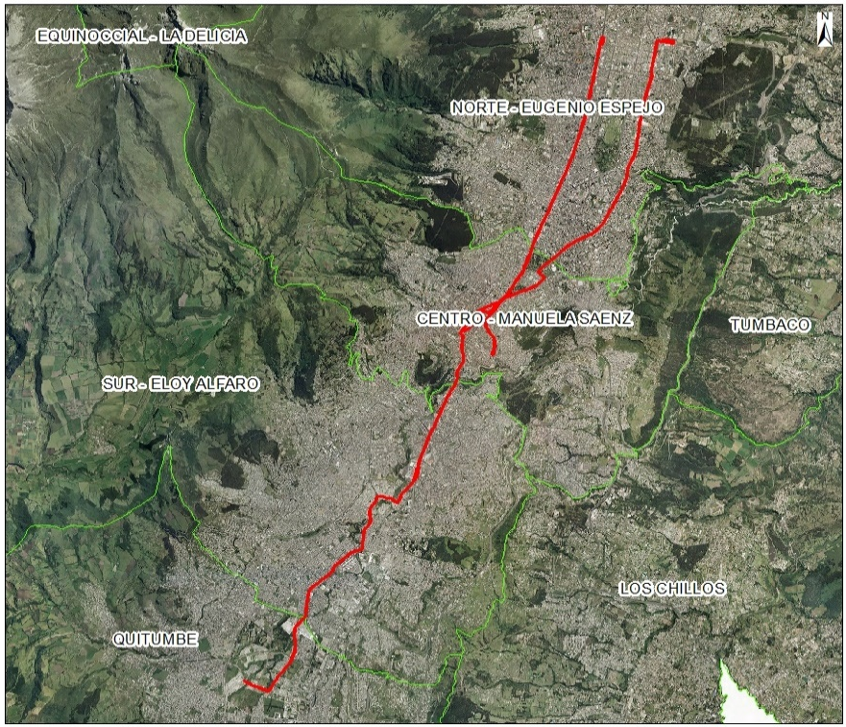
 | 2.2 PORCENTAJE DE CONSOLIDACIÓN : |  |  | ALTA
 | 2.3 DENSIDAD POBLACIONAL (Hab/ha): |  |  | 601 – 820
 | 2.4 TRAZADO VIAL (APROBADO) : |  |  | SI
 | 3.SERVICIOS BASICOS
 | 3.1 ALCANTARILLADO : |  |  | SI
 | 3.2 AGUA POTABLE : |  |  | SI
 | 3.3 RED ELÉCTRICA : |  |  | SI
 | 3.4 ÍNDICE DE NECESIDADES BÁSICAS INSATISFECHAS: |  |  | 26 - 75
 | 4. TRANSPORTE
 | 4.1 TRANSPORTE PÚBLICO : |  |  | SI
 | 4.2 TRANSPORTE PRIVADO : |  |  | SI
 | 4.3 TRANSPORTE PESADO : |  |  | SI
 | 5. ASPECTOS FISICOS
 | 5.1 LONGITUD VÍA (m) : |  | 55.494,00
 | 5.2 ANCHO VÍA (m) : |  | 6
 | 5.3 CAPA DE RODADURA : |  | ASFALTO
 | 5.4 ESTADO DE VÍA : |  | MALO
 | 6. DETALLE GENERAL DEL PROYECTO
El trolebús de Quito (también llamado Troncal Central Trolebús, o Trole) es un sistema de transporte público de la ciudad de Quito (Ecuador). Su construcción se inició en 1994, y fue inaugurado por el alcalde Jamil Mahuad el 17 de diciembre del año siguiente. Su recorrido inicia en la Estación Norte, ubicada sobre la avenida 10 de Agosto, y avanza hasta la Terminal Terrestre Quitumbe.
En el recorrido que realizan las unidades del sistema de transportes Trolebús desde El Recreo hasta la ‘Y’, en sentido sur-norte hay 11 sitios en los que las unidades del sistema comparten vía con otros vehículos particulares; además, el promedio de circulación de 83 unidades por hora, que en hora pico aumenta a 90 unidades por hora, evidencia la pesada carga de tráfico en esas vías.

Con ese antecedente; y, debido al evidente deterioro de la calzada, la EPMMOP ha previsto su reconstrucción completa en todo el corredor, en una longitud aproximada de 55.494 metros, en base de un pavimento rígido y retirando el pavimento actual.

